Учням кіровоградської школи розповіли про Майдан
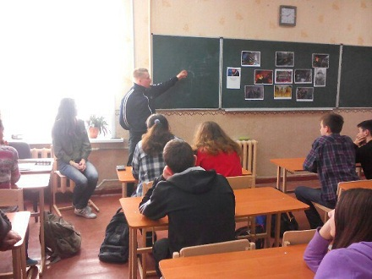
КІРОВОГРАД. 21 лютого. УНН-Центр. На запрошення вчителів, до річниці розстрілу Небесної сотні сокільці відвідали 14-ту школу міста Кіровоград. Про це повідомили у ВГО "СОКІЛ" Златопіль (Кіровоград), передає УНН-Центр.
Сокільці розповідали учням дев'ятого класу чому виник Майдан, за яких прични, і коли він переріс у Революцію Гідності.
Розповіли про бої на Грушевського та про 18-21 лютого 2014 року, коли "Беркут" розстрілював людей на Майдані.
Наприкінці уроку запалили свічки в па'мять про Небесну Сотню.

